Phần 1: Cài đặt và Cấu hình (Tìm hiểu LearnPress)
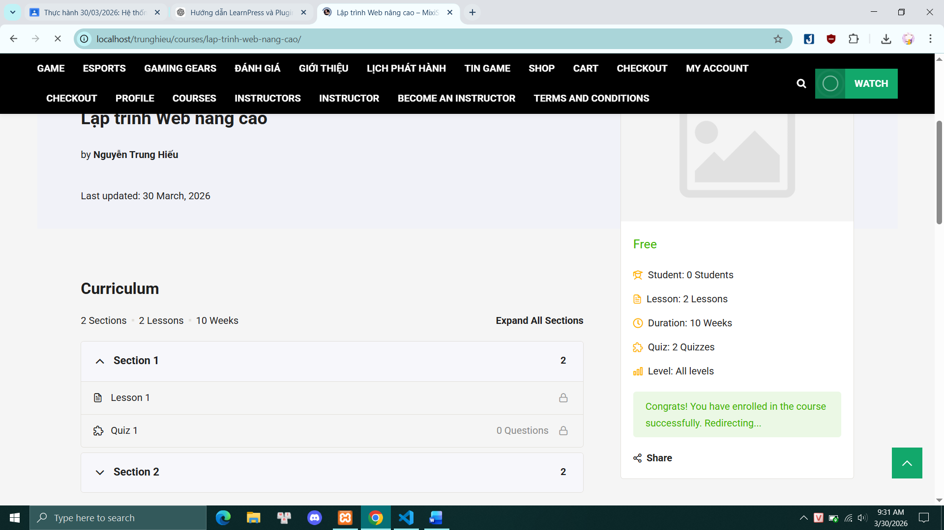

Phần 2: Lập trình Plugin "LearnPress Stats Dashboard"
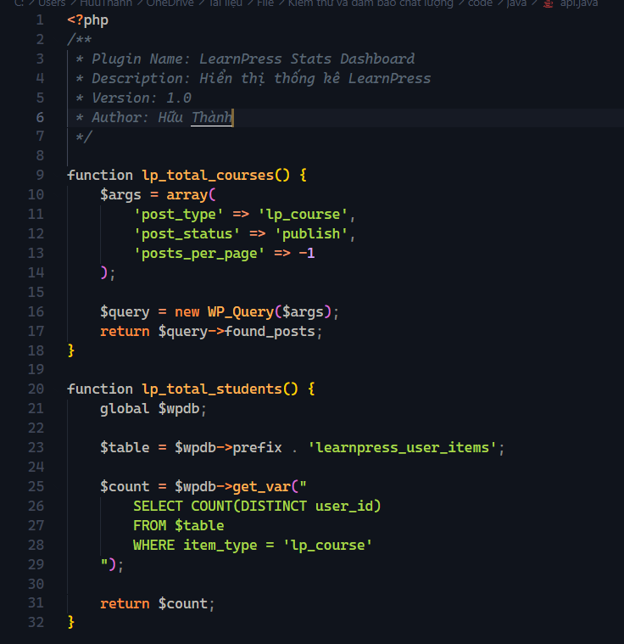
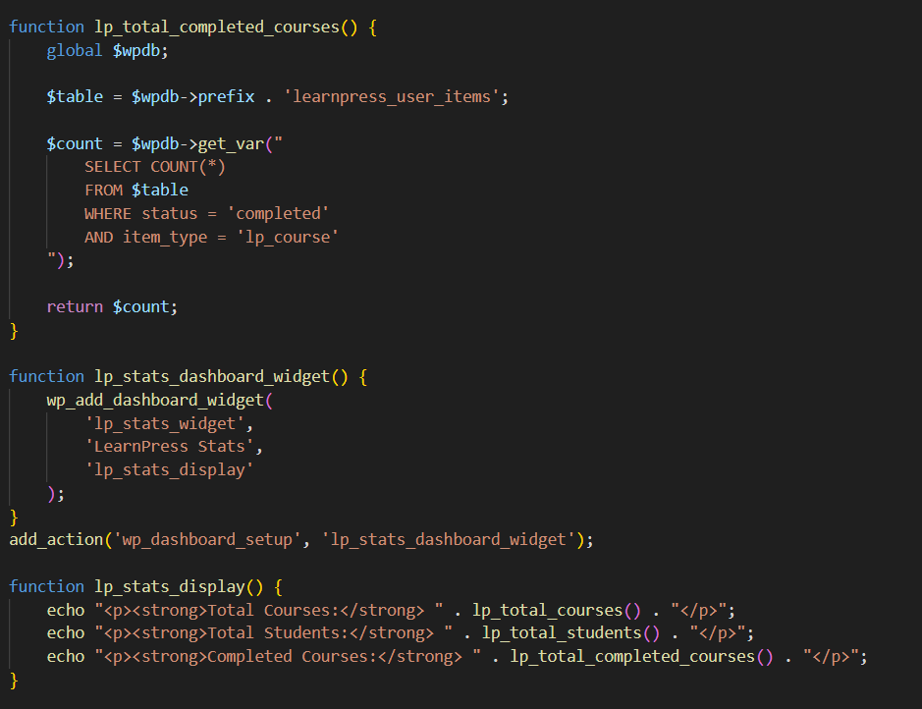
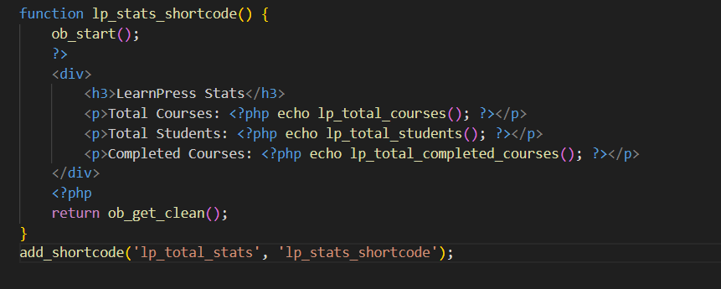
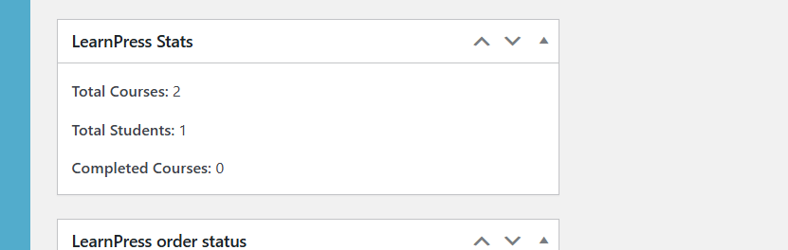

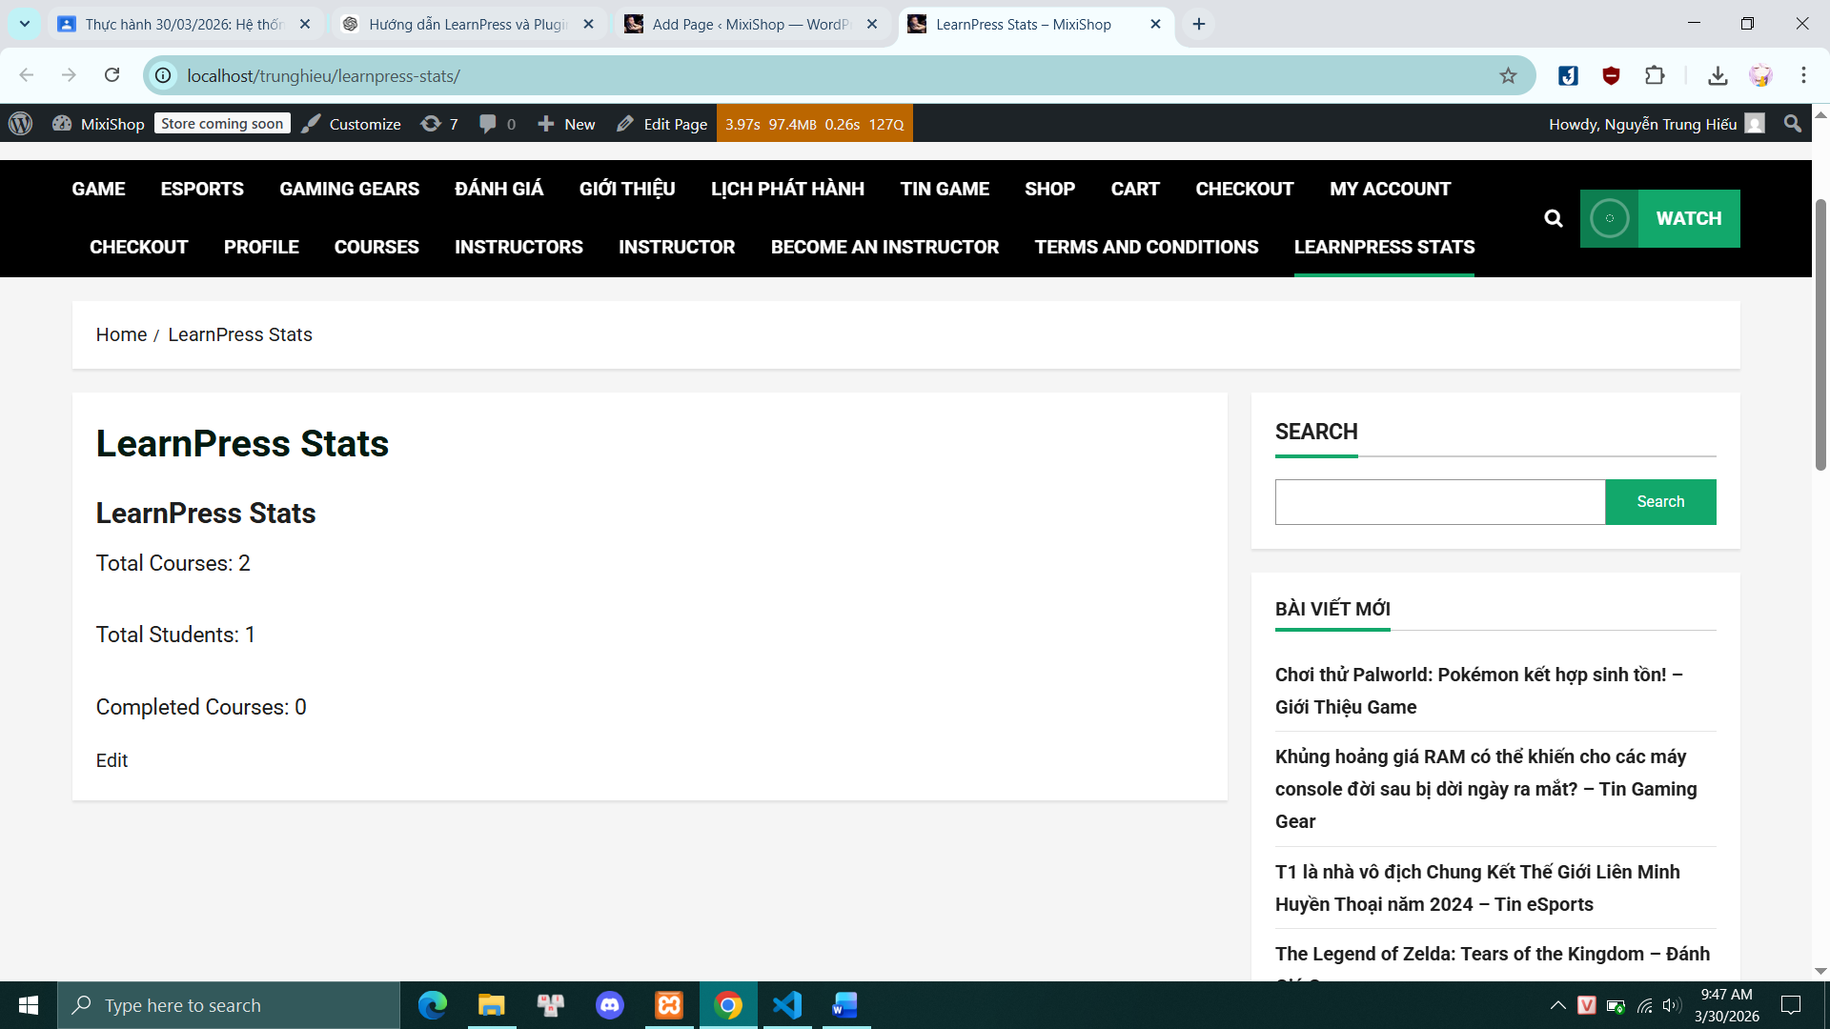

GIẢI THÍCH CODE:
lp_total_courses()
- Truy vấn các bài viết có post_type = lp_course để lấy danh sách khóa học trong LearnPress.
- Sử dụng WP_Query để thực hiện truy vấn dữ liệu theo tham số cấu hình.
- Thuộc tính found_posts trả về tổng số khóa học đã publish.

lp_total_students()
- Sử dụng $wpdb để truy vấn trực tiếp vào cơ sở dữ liệu WordPress.
- Truy cập bảng learnpress_user_items chứa thông tin user đăng ký khóa học.
- Dùng COUNT(DISTINCT user_id) để đếm số học viên không bị trùng lặp.
- Điều kiện item_type = 'lp_course' giúp lọc đúng dữ liệu khóa học.

lp_total_completed_courses()
- Truy vấn bảng learnpress_user_items để lấy dữ liệu tiến trình học.
- Điều kiện status = 'completed' lọc các khóa học đã hoàn thành.
- Sử dụng COUNT(*) để đếm tổng số lượt hoàn thành khóa học.

lp_stats_dashboard_widget()
- Gọi wp_add_dashboard_widget() để tạo widget hiển thị trong Dashboard admin.
- Khai báo ID, tiêu đề và hàm render nội dung widget.
- Sử dụng add_action('wp_dashboard_setup', ...) để WordPress tự động thêm widget khi load Dashboard.

lp_stats_display()
- Gọi các hàm thống kê đã xây dựng để lấy dữ liệu.
- Sử dụng echo để xuất dữ liệu ra giao diện HTML trong Dashboard.

lp_stats_shortcode()
- Sử dụng ob_start() để bắt đầu cơ chế output buffering.
- Tạo giao diện HTML hiển thị thống kê ở frontend.
- Gọi lại các hàm lấy dữ liệu để hiển thị số liệu thực tế.
- Dùng ob_get_clean() để trả nội dung HTML dưới dạng chuỗi.
- Đăng ký shortcode [lp_total_stats] bằng add_shortcode() để sử dụng trong page/post.

